Сценарий фольклорного праздника
в 3 классе
«Народные промыслы России»
(фольклорный праздник)
ИЗО и художественный труд
Цели: познакомить учащихся с историей народных промыслов; познакомить с народными играми; рассмотреть виды матрёшек: загорской, семеновской и полховской; развивать воображение, творчество; воспитывать познавательный интерес к народному искусству, чувство гордости за мастеров нашей страны.
Оборудование: выставка работ учащихся и их родителей (хохломская роспись, дымковские игрушки, филимоновские); записи русских народных мелодий и песен «Калинка», «Русская матрёшка», «Весёлые матрёшки», «По малину в сад пойдём», сбор иллюстрированного материал разнообразные фотографии, репродукции, рисунки. В подготовке праздника активно участвуют родители учащихся (изготовление костюмов, оформление класса).
Оформление праздника:
На классной доске или на стенах актового зала: развёрнута выставка рисунков учащихся, репродукции, рисунки. На столиках: поделки учеников матрёшки-сувениры, книги о народных промыслах.
Дети одеты в русские народные костюмы: девочки в сарафанах или юбочках с кофточкой, в платочках и фартучках; на мальчиках – брюки, белые рубашки с нашитой тесьмой.

Ход праздника
Организационный момент
Учитель: Здравствуйте уважаемые гости!
Мы пригласили вас сегодня на фольклорный праздник. Мы расскажем вам о народных промыслах России. Встречаем гостей из разных областей!
Звучит народная мелодия, входят дети.

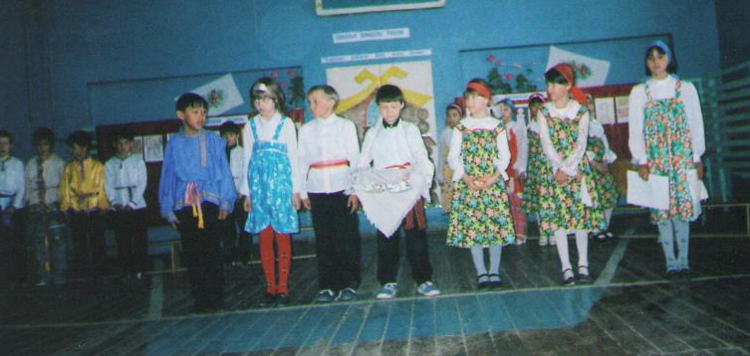

Рассказы о народных промыслах
1-ый гость: Мы к вам прибыли из старинной русской слободы Дымково, которая расположена недалеко от города Хлыново (так раньше назывался город Вятка) и привезли вам в подарок дымковскую игрушку.
2-ой гость: Чем знаменито Дымково?
Игрушкою своей!
В ней нету цвету дымного,
Сырости сырой,
В ней что-то есть от радуги,
От капельки росы.
В ней что-то есть от радости,
Гремящей, как басы!
Она глядит не прянично -
Ликующе и празднично.
В ней молодость – изюминка,
В ней удаль и размах.
Сияйте, охра с суриком,
По всей земле в домах!
И злость, и хмурость льдинкою
Без всякого следа
Пусть под улыбкой Дымкова
Растают навсегда!

1-й гость. Дымковская игрушка называется так потому, что родилась она в слободе Дымково. Игрушка была самым ярким украшением ярмарки, где проходило праздничное гулянье с озорным и весёлым названием - свистунья. А почему свистунья? Послушайте. Что об этом рассказывает легенда. Однажды к городу подошли враги. Городу грозила неминуемая гибель, Тогда вятичи измыслили хитрость. Все жители города, даже малые дети, получили по глиняной свистульке. Подкравшись к вражескому стану, они подняли отчаянный свист. Так, наверно, свистел сказочный Соловей-Разбойник от свиста, которого отлетали маковки на теремах. Шатались деревья и замертво падали кони. Кочевники решили, что их окружают подоспевшие на выручку дружины, и в страхе бежали. С тех пор и отмечают горожане свой праздник- свистунью. И ни один праздник не обходится без ярких игрушек.
Каждый из гостей громко читает прибаутку, загадку, читалку, связанную с игрушкой, которую он держит в руке.

1.Барашек–свисток 2.Утка-Марфутка
Левый рог-завиток Бережком идёт,
Правый рог-завиток, Уточек-Марфуточек
На груди-цветок. Купаться ведёт.
3.Бока крутые, 4.Индя – Индя - Индючок
Рога золотые, Ты похож на сундучок,
Копыта с оборкой, Сундучок - не простой-
На спинке Егорка Красный, белый, золотой!
Звучит народная музыка «Калинка», танцевальный коллектив танцует для гостей.

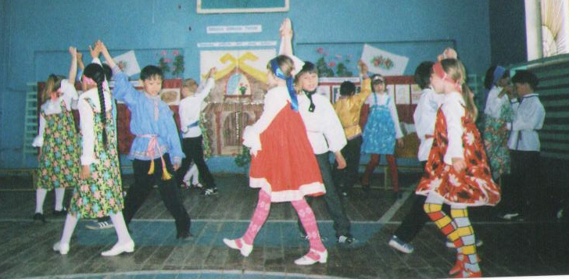

Учитель: Ассортимент дымковских игрушек разнообразен: уточки-крылатки, барашки, лошадки, всадники на конях, барыни, няньки, гусары, водоноски. Наконец, целые композиции, например; доярка с коровой, всадник на коне и т. д. А любимый герой - конёк «Дымок». А вот его брат конёк «Огонёк» из села Филимоново в Тульской области. И дымковская и филимоновская игрушки создают мастера из пластичного материала-глины. Мастера не стремятся к правдоподобности. Их игрушки сказочные.
Ученик: Древняя легенда рассказывает, что каждую весну чудесные кони с серебряными гривами и золотыми хвостами вывозят на него колесницу Солнца. Солнце несло людям тепло, урожай, от того на дымковских и филимоновских игрушках появились яркие круги и полосы. Похожие на солнце и его лучи.
Учитель: Итак, образ коня - древний, связанный с культом солнца. Древний человек думал и верил в то, что если солнце нарисовать в виде красных кругов на игрушках или сделать в виде коня и иметь рядом с собой, то они охраняют его от бед и несчастий, принесут достаток и радость в дом. Филимоновские коньки и игрушки отличаются чрезмерно длинной шеей и полосами.
На празднике «Свистунья» горожане играли в разные игры. Мы сейчас познакомились с игрой «Горелки». Проходит она так: Вы становитесь парами позади своей матрёшки. Напротив стоит водящий с ярким платочком в руке. Как только мы с вами произнесём слова: «Гори, гори, ясно, чтобы не погасло. Глянь на небо - птички летят!» последняя пара расцепляет руки и бежит к платочку. Кто схватит его первым, тот победил в паре и т.д. Далее пары составляются из победителей, и игра продолжается до первого выигравшего.
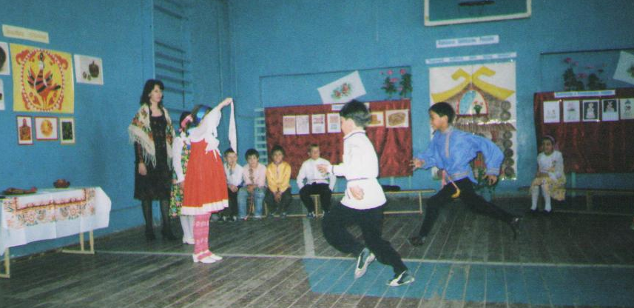

Спасибо, гости дорогие. Порадовали вы нас своими подарками. Ребята, отгадайте загадки и узнаете, кто ещё к нам приехал.
Ростом разные подружки,
Не похожи друг на дружку,
Все они сидят друг в дружке,
А всего одна игрушка.
Учитель: Правильно. Это наша матрёшка. Русской матрёшке свыше 100 лет.
Учащиеся исполняют песню «Русская матрёшка» (слова Ю. Жулькова, музыка В.Казелина).
Кто матрёшку сделал, я не знаю.
Но известно мне, что сотни лет
Вместе с Ванькой-встанькой, как живая,
Покоряет кукла белый свет.
Где он краски брал, искусный мастер,
В нивах шумных, в сказочном лесу?
Создал образ неуёмной страсти,
Истинную русскую красу.
На щеках навёл зари румянец,
Неба синь всплеснул в её глаза
И, пустив в неповторимый танец,
Он, должно быть, весело сказал:
«Ну и ой, гуляй теперь по свету,
Весели себя, честной народ».
И матрёшка через всю планету
До сих пор уверено идёт.
Выступает гордо, величаво
С удалой улыбкой на лице,
И летит за ней по миру слава
О безвестном мастере творце!
В класс входят 3 девочки, в руках несут матрёшек.
Учитель: До чего же вы, матрёшки, красивые! И откуда вы пришли к нам? Кто подарил вам такие наряды?
1-я гостья (держит в руках загорскую матрёшку) Я пришла к вам из Загорска. Сейчас это город Сергиев Посад. Он находится недалеко от Москвы. В России мы, матрёшки, появились в конце 19 столетия. В старинной подмосковной усадьбе Абрамцево собрались многие замечательные русские художники. Попала как-то к ним японская деревянная игрушка – кокэси. Это была фигурка японца, а в ней - мал-мала меньше - фигурки всех членов его семьи. Вот тогда художники и решили попросить знаменитого игрушечных дел мастера Василия Звёздочкина выточить игрушку, похожую на эту, но только свою, русскую матрёшку. Потом матрёшку расписал художник Сергей Малютин. Вот так и родилась первая русская матрёшка. Игрушка изображала женщину в сарафане, с петухом в руках. А в ней фигурки девочек и мальчик, последним же был спеленатый малыш.
2-я гостья (держит в руках семёновскую матрёшку). Нас, семёновских матрёшек, расписывают иначе. Нас можно узнать по большому яркому букету цветов, который занимает почти весь фартук. У нас разноцветные платки, и край платка украшен цепочкой небольших бутонов.
(Дети рассматривают цветную репродукцию.)
3-я гостья (держит в руках полховскую матрёшку)
Я - Полхов-Майданская матрёшка. Появилась я на свет не случайно и сравнительно недавно - в 20-х годах прошлого века. Есть такое село в нашей Нижегородской области – Полхов-Майдан. Село большое, около 700 дворов, и чуть ли не в каждом доме точат и красят «тарарушки» - так называют мастера свои игрушки. Занималось этим делом не одно поколение сельчан.
Урожаи в здешних краях были скудные, народ жил голодно. Спасал мужика только лес да умелые руки: мастерили - деревянную утварь. Красить свои изделия начали позже, так, как нигде не рисовали. Краски брали самые яркие. Голова у меня чуть приплюснута, у плеч крутой изгиб. Платок у меня ярко- красный, юбка – фиолетовая. На голове, по центру платка, голубой трилистник с жёлтой сердцевиной, а прямо из-под него – жгучие, кольцами, кудри. Самое яркое пятно - мой фартук. Расцвёл на нём чудо-букет.
На зелёной изгибистой ветке - разноцветные цветы, бутоны, ягоды.
Гости – матрёшки (хором):
Мы - весёлые сестрицы!
Мы - матрёшки - озорницы!
Раз, два, три, четыре, пять –
Любим в прятки поиграть!
Гости – матрёшки и остальные учащиеся весело танцуют.
Звучит песня «Весёлые матрёшки» (сл. Некрасовой, муз. Слонова).
Мы – весёлые матрёшки,
Ладушки, ладушки
На ногах у нас сапожки,
Ладушки, ладушки!

В сарафанах наших пёстрых,
Ладушки, ладушки,
Мы похожи словно, сёстры,
Ладушки, ладушки!

Завязали мы платочки,
Ладушки, ладушки
Раскраснелись наши щёчки,
Ладушки, ладушки!

А теперь с матрёшками мы поиграем в игру «Угадай». У матрёшек платочек. Как только заиграет музыка, они начнут его передавать, за спиной по кругу. А вводящий (мальчик) будет в кругу. Кончится музыка - замрите, пусть он угадает у кого платочек.
Учитель: Спасибо, матрёшки за ваш рассказ! А сейчас послушайте легенду и отгадайте, о каком народном промысле она рассказывает.
Когда-то давным-давно от царской немилости сбежал в керженские леса за Волгу мастеровой человек. Срубил себе избу, смастерил лавки, стол, полки, дело дошло и до посуды. Из дерева же вырезал он себе чашки, плошки, ложки. Прилетели к нему птицы, он стал их кормить пшеном. Однажды среди прочих птиц прилетела к нему жар-птица. Он и её накормил пшеном. Когда жар-птица улетела, в благодарность за доброту взмахнула она крылом. Коснулась его посуды - и она стала золотой.
Ученики: Хохломская роспись.
Учитель: К нам приехали хохломские мастера. Встречайте!
Выходят ученики, в руках держат посуду, украшенную хохломской росписью.

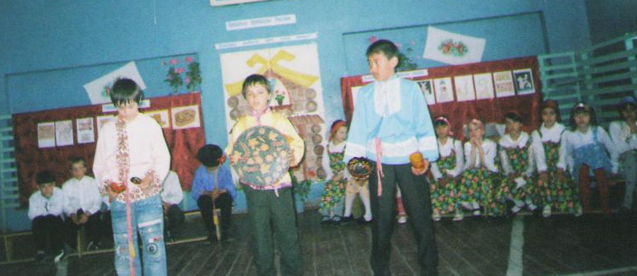

1-й гость: Никто жар-птицу не видел, поэтому каждый хохломской мастер рисует её по - своему. Кроме птиц нарисованных вырезают и посуду в виде птиц, чаши, ковши. Очень любят хохломские мастера рисовать различные сказочные, фантастические цветы, ягоды, землянику, смородину, рыбину, калину.
2-й гость: Простые по форме, а радуют взор.
Богат и наряден чудесный узор.
По золоту фона затейливой змейкой
Орнамент здесь вьётся, попробуй, сумей-ка.
А где-то Кудрины по чёрному полю
Мерцают, как звёзды, в небесном раздолье.
Ещё характерен для всей Хохломы
Чудесный рисунок волшебной травы.
Учитель: Золотую посуду продавали народные умельцы в селе Хохлома и она стала называться хохломской. Много хохломы и других красивых вещей продавались на ярмарках. Они были шумными, весёлыми народными праздниками. Ходили на них не только продавцы или покупатели. Но и просто полюбоваться работами народных умельцев, посмотреть весёлые представления бродячих скоморохов, поучаствовать в играх. Одна из таких старинных русских игр «Золотые ворота». Два игрока встают парой, образуя ворота. Дети цепочкой проходят у них под руками и поют : «Золотые ворота
Пропускают не всегда
Первый раз прощается,
Второй запрещается,
А на третий раз не пропустим вас!»
При последующих словах водящие отпускают руки и ловят того, кто в этот момент в воротах. Два пойманных становятся водящими, и игра продолжается.
Итог праздника
Учитель: Понравились ли вам ребята народные игры? Будите в них играть? Закончили мы свой рассказ о народных промыслах. Вы узнали о дымковской, филимоновской игрушках, о загорской, семёновской, полхов –майданской матрёшках, о хохломской посуде.
Народная пословица говорит: «Хороша работа - два века живёт». А мы можем добавить: « Живёт и того больше, когда её знают, хранят и берегут». До сих пор в хохломе, Филимонове, Семёнове, Дымково, работают народные мастера. Своё редкое умение мастера получили от предков - дедов, прадедов – и передают его молодым. Хотелось бы, чтобы и вы запомнили всё, что услышали сегодня.
Ученики поют частушки (автор не известен):
Велика Россия наша, Я куплю себе свистульку.
И талантлив наш народ. Буду трели выводить.
О Руси родной умельцах Мастеров из славной Дымки
На весь мир молва идёт. Никогда нам не забыть.

Золотая хохлома, Любовались гости чудом,
Ею не налюбуются: Громко восхищалися -
И в Париже, и в Нью-Йорке Городецкой красотой
Хохлома красуется Сражённые осталися.

В гжели делают посуду- Наша русская матрёшка
Сколько радости для глаз! Не стареет сотню лет.
Подрастают мастерицы, В красоте, в таланте русском
Может быть, и среди нас. Весь находится секрет.

Ты играй, моя гармошка,
Ты, подруга, подпевай,
Мастеров Руси Великой
Во весь голос прославляй!

Родители и дети рассматривают поделки на выставке. Звучит русская народная музыка. Жюри выбирает лучшие поделки, награждает призами детей. В заключение праздника проводится чаепитие.

Список использованной литературы:
1. Елсукова Н., Короб чудес. г.Йошкар-Ола: «Марий Эл учитель», 1996 г.
2.Шпикалова Т.Я., Воспитание памяти исторической, культурной и народной. «Начальная школа № 1», 1994 г.
3. Сироткина Е.Я. Как поддержать интерес ребёнка и изобразительному искусству. «Начальная школа № 2», 1997 г.

Использованные материалы

1.Фото автора
2. Песня «Русская матрёшка» (слова Ю. Жулькова, музыка В.Казелина).
3. Песня «Весёлые матрёшки» (сл. Некрасовой, муз. Слонова).

